云浮市工程建设项目审批应知应会相关
知识问答手册

- 企业从取得项目代码到拿到第一个施工许可证需要花多长时间?（注：包括政府及公共部门、技术审查或第三方机构行为合计办理时间，以工作日计算）
答：企业从取得项目代码到拿到第一个施工许可证，一般而言需要办理企业投资项目核准备案、建设用地（含临时用地）规划许可证核发（试点）、建设工程规划许可证和施工许可证核发等4个证。
云浮市针对不同的工程建设项目，推出了不同的工程审批改革措施，并相应印发了工程建设项目审批流程图。根据2024年云浮市工程建设项目审批流程图，以社会投资项目为例，从取得项目代码到拿到第一个施工许可证，合计用时为 18个工作日。第三方机构的中介服务时间由企业和第三方机构约定，根据企业的需要确定。
其中：行政审批时间为8个工作日，其中企业投资项目核准备案1个工作日（发改部门）、建设用地（含临时用地）规划许可证核发3个工作日（自然资源）、建设工程规划许可证3个工作日（自然资源）、施工许可证1个工作日（住建部门）。
需要办理的中介服务和技术审查有：
建设用地（含临时用地）规划许可证需编制土地复垦方案报告、建设用地附图、制定建设工程规划许可证规划工程测量现状地形图、建设工程方案设计及方案技术支持性文件、联合测绘。（以上时间为合同约定）
技术审查有：建设工程规划类许可证核发需办理建设工程设计方案审查。（不额外产生时间，包含在行政审批里）
特殊程序涉及有：
建设用地（含临时用地）规划许可证公示：10个自然日。
建设工程规划类许可证核发公示：10个自然日（换算成工作日为10个工作日）
- 我市工程审批有多少张审批流程图？包括哪些工程类型？
答：根据2024年云浮市工程建设项目审批流程图，我市一共绘制了9张审批流程图，包括政府投资类、社会投资类、政府投资线性工程类、社会投资简易低风险类、社会投资带方案出让工业用地项目类、社会投资带规划条件出让工业用地类、市政公用设施接入外线工程类、城镇老旧小区、旧厂房改造类、社会投资工业项目类。
云浮市工程建设项目审批平台是我市工程建设项目审批的业务平台，系统根据审批流程图配置审批流程。
- 我市工程审批哪些事项可以支持全流程网上办理？
答：根据《云浮市工程建设项目审批制度改革工作领导小组办公室关于推行施工许可证核发等事项全流程网办工作的通告》，我市工程审批共有49个事项支持全流程网上办理，可以网上办理的事项详见下图：
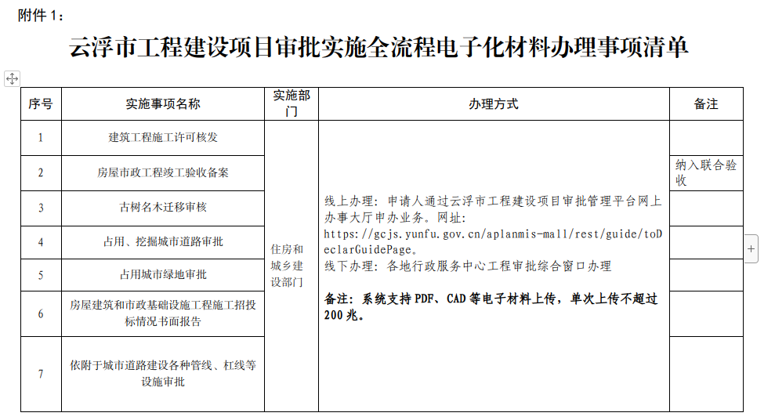
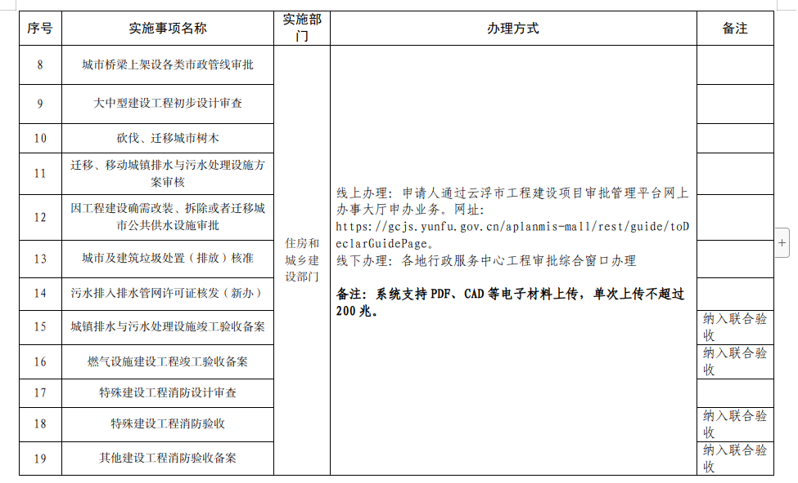
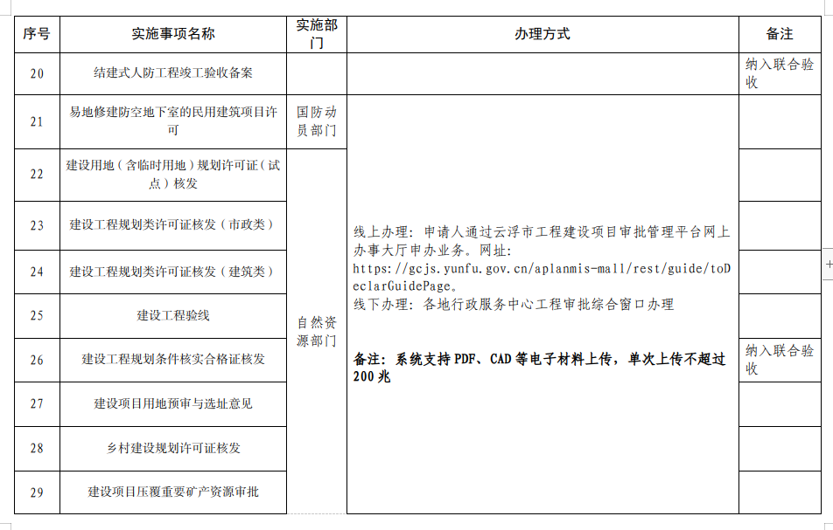
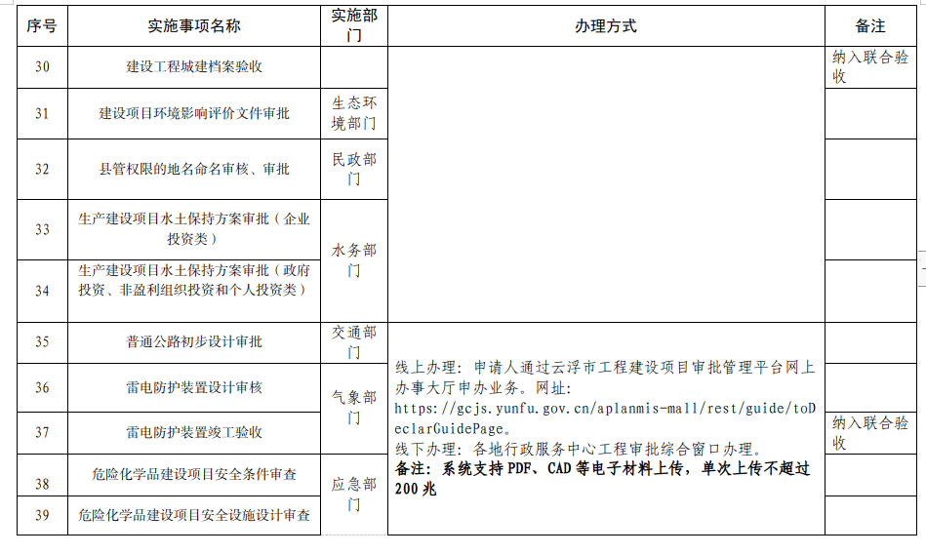
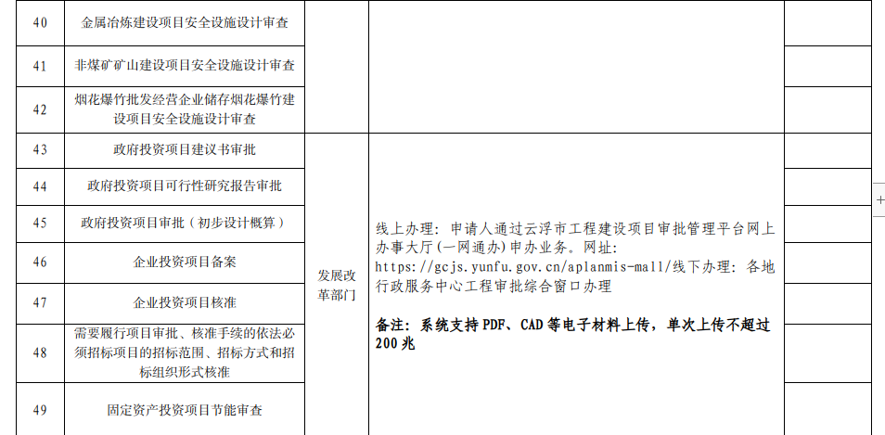
四、企业如何进行全流程网上申报？如何选择并联审批？遇到不懂的问题怎么处理？
答：云浮市支持企业自主网上申报工程审批事项，也可到各地行政服务中心工程建设项目审批综合窗口现场申报。
企业自主申报的，可通过广东政务服务网的特色创新栏目→工程建设项目审批模块→城市快捷入口选择云浮即可到云浮市工程建设项目审批管理平台网上办事大厅（网址：https://gcjs.yunfu.gov.cn/aplanmis-mall/）。
企业登录系统后，根据工程项目类别，选择需要办理的事项，在对应的工程项目审批流程图上，同一阶段（纵向）框内的审批事项，系统支持同时申报多个事项，在申报多个审批事项时，只需对相应事项进行勾选，系统会自动对共性材料去重（共性材料只需上传1次），导出材料清单，企业根据系统提示和办事指南上的要求，上传电子材料，提交申请即可完成申报，系统后台进入确认受理→同步推送至各审批部门→并联审批→发证的环节。企业可凭账号，在系统上查看办事进度，已经实现电子证照的可自行打印审批结果。
如果申报过程中，遇到问题，可根据该事项办事指南拨打咨询电话。
五、我市工程审批事项一共有多少？哪些事项已经实现电子证照发证？
答：我市根据国家、省有关工程审批事项的调整，梳理调整我市的工程审批事项，目前，我市执行的工程审批事项是2024年版的云浮市工程建设项目审批服务事项清单，行政审批事项一共为71个，市政公共服务事项10个，技术审查事项18个。
我市已经实现电子证照的工程审批事项有46个，详情如下图：

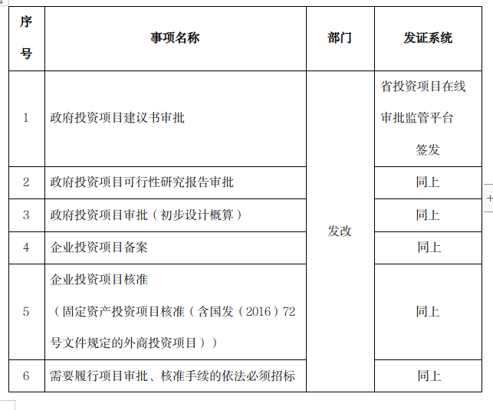
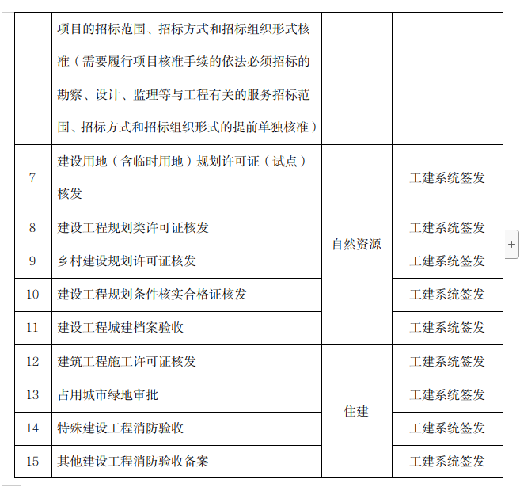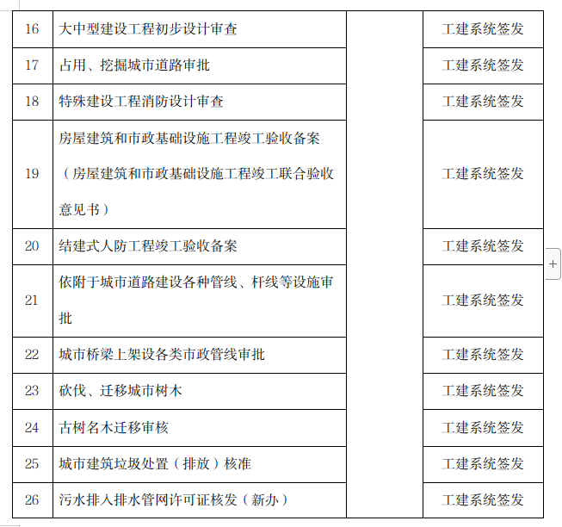
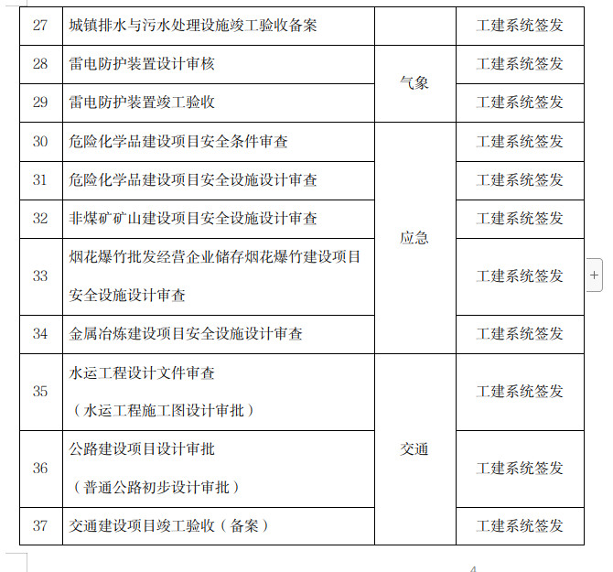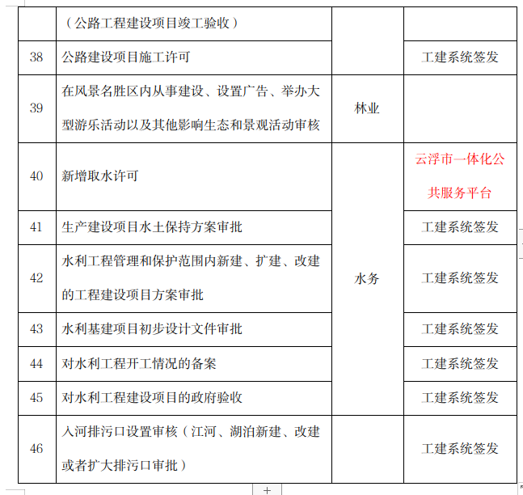
六、工程审批领域的“一件事”有哪些？具体的办理流程是怎样的？
答：目前，我市工程审批领域开设“一件事”专题共有3个，分别是“联合验收一件事”、“多测合一一件事”、“工程建设项目开工一件事”，“一件事”专题可支持同类型事项的集成办理，支持一次申请、并联审批、统一出证。企业可根据需求，选择网上申请或者线下申请。选择网上申请的，可进入云浮市工程建设项目网上办事大厅的“一件事”入口，选择需要办理的事项，目前，已经上线的有“联合验收一件事”、“多测合一一件事”，“工程建设项目开工一件事”将在6月底上线。具体办事指南可参考相关文件（已通过电子公文印发）。
七、近年来，我市推出的工程审批重大改革有哪些？
答：近年来，我市推出的工程审批重大改革主要有分阶段办理施工许可证、分阶段办理竣工验收、社会小型简易低风险审批改革、区域评估、用地清单、电子证照强制发证、帮办代办、审批事项清单化管理、重大项目绿色通道、养殖小区农业项目审批流程梳理、全流程网办等改革，详细请通过电子公文查看相关文件。
八、企业从哪些渠道可以第一时间获知我市的改革政策？通过哪些渠道可以享受工程审批的指导服务？
答：企业可以通过云浮市人民政府官方网站营商环境专栏选择办理建筑许可获取最新政策，或可留意审批部门的官网，也可咨询当地工程建设项目综合窗口加入企业服务微信群、项目群等，享受工程审批的在线指导服务，还可通过拨打办事指南预留的咨询电话或到达窗口现场进行咨询。
九、什么是全市通办？工程审批领域哪些事项可以支持全市通办?
答：根据《云浮市工程建设项目审批“全市通办”工作方案（试行）》，我市支持申报人员可通过网厅或通过云浮市各县（市、区）任意地区的工程建设项目审批综合窗口（以下简称综合窗口）申报，支持工程审批业务跨地区受理，综合窗口工作人员选择地区后登记入件，系统自动推送属地审批部门，审批完成后，已实现电子证照的直接系统发证，未实现电子证照的则通过申请人在业务申请时选择的取件（邮寄到付或自取等）方式出件。
我市工程审批现有18个事项支持全市通办，具体如下：
